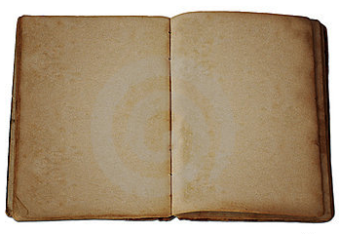
Heldova městská knihovna
ve spolupráci s Třebechovickým muzeem betlémů
Vás srdečně zve
na setkání nazvané

„Listování časem,
aneb ohlédnutí
do minulosti našeho města“,
které se uskuteční
v úterý 24. října 2023 od 17 hodin v knihovně v Třebechovicích.
Program:

Vzpomínka na rodinu Kauderových.

Nahlédnutí do obrazových kronik města - nejstarší ,
uložené v Okresním archivu
v Hradci Králové i současné nové, dosud neprezentované.

Setkání se koná u příležitosti oslav
28. října.

